Zo maak je een toets in JIJ!

Beste leerling,

Je gaat een JIJ! toets maken. Dit is een toets die een vaardigheid meet voor een bepaald vak, bijvoorbeeld leesvaardigheid voor Nederlands.

Dit heb je nodig:
- Computer, laptop of tablet
- Internetverbinding
- Rustige ruimte
- Oortjes (alleen als je een toets luistervaardigheid of taalverzorging gaat maken)
- Kladpapier en pen

Hoe werkt het?
- Ga naar de website: http://inloggen.toets.nl
- Vul je gebruikersnaam en wachtwoord in. Zie de instructies hieronder:
Gebruikersnaam: WGC+ leerlingnummer;
bijvoorbeeld WGC503561
Wachtwoord: W+ de geboortedatum (ddmmjjjj);
bijvoorbeeld W24092005

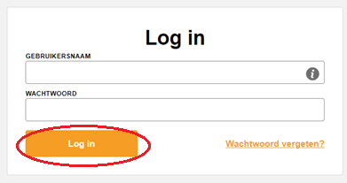

- Klik op de knop ‘Log in’. Je ziet nu dat er één of meerdere toetsen voor jou klaar staan en hoe lang je over de toets mag doen.
Voorbeeld bij een toets Rekenen 2F
- Klik op ‘Start toets’ om de toets te starten. Let op: vanaf nu gaat de toetstijd beginnen.

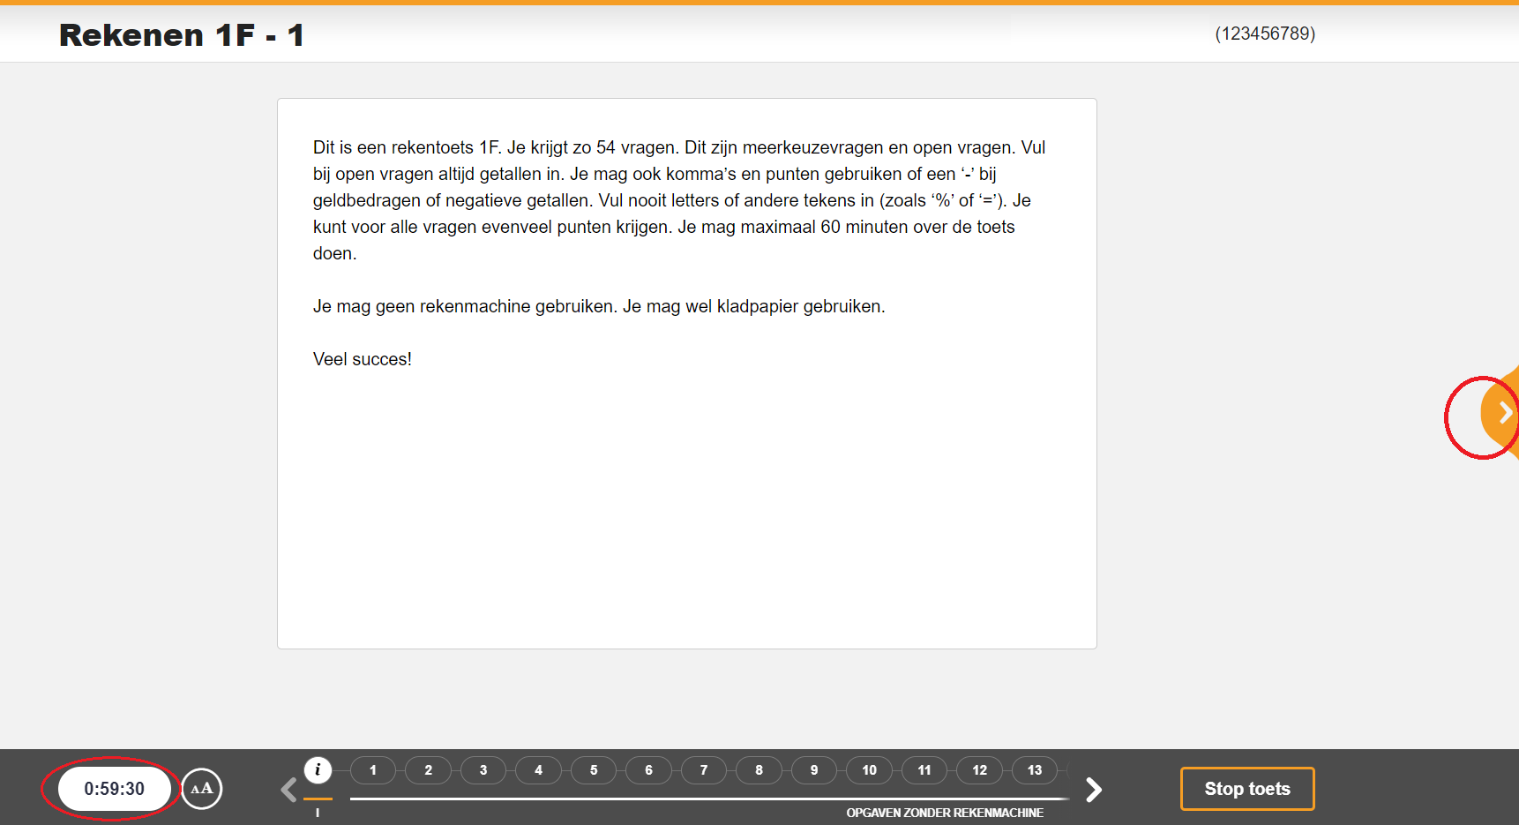
Voorbeeld bij een toets Rekenen 1F

- Als de toets start, zie je een scherm zoals op het plaatje hierboven.
- Links onderin zie je de overgebleven toetstijd;
- Je kunt op de oranje pijl rechts of links op het scherm klikken om naar een volgende of vorige vraag te gaan;
- Als je wilt, kun je een vraag overslaan en deze later maken;
- Je kunt onderaan de pagina op de vraagnummers klikken om naar een vraag te gaan;
- Aan het einde van de toets zie je welke vragen je hebt overgeslagen;
- Let op: Als je op ‘Stop toets’ klikt, kun je NIET meer terug in de toets;

- Aan het einde van toets zie je de knop ‘Toets inleveren’ klik hierop als je klaar bent

Succes met het maken van de toets!

